Консультация для родителей.
«Игры, способствующие развитию мелкой моторики детей раннего возраста»
Цель: развивать мелкую моторику, точность движений научить чередовать предметы форме, закрепить цвет, концентрировать внимание, умение слушать инструкцию воспитателя, действовать по образцу.
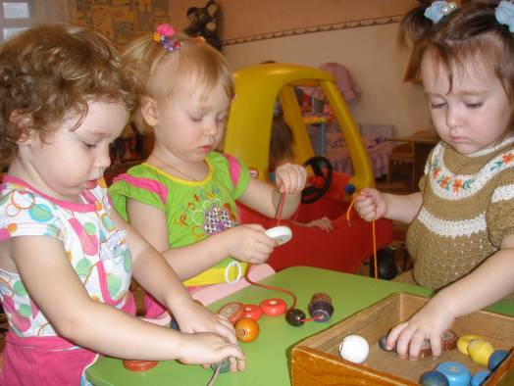
Мастерим бусы.
Для занятия потребуются колечки от пирамидки или мелкие предметы с отверстиями, а также разноцветные шнурки длинной 10-15см. Вначале взрослый показывает детям уже готовые бусы с нанизанными колечками.
Затем, в присутствии малышей, бусины снимаются, кладутся перед детьми, и взрослый предлагает собрать бусы. Для начала можно разрешить собирать бусы хаотично, далее педагог может предложить собрать бусинки по определенному образцу в определенном порядке, чередуя их по форме, цвету, величине. Важно обратить внимание на то, что колечки берутся по одному. В процессе нанизывания на шнурок, взрослый сопровождает действия ребенка словами: «Молодец, надевай колечко, теперь еще одно. Вот как много колечек на наших бусах получилось!»
«Нанизывание шариков»
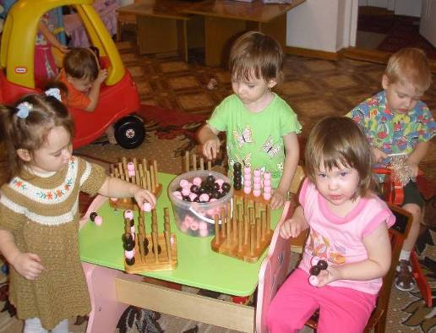
Предложите ребенку надеть шарики на втулочки, проследите, чтобы ребенок брал шарик тремя пальцами. Желательно показать ребенку образец собирания шариков. Их можно собирать чередуя по цвету: одна втулочка розового цвета, другая темного. Надевать шарики по очереди, по два шарика разного цвета, верхний ряд шариков розового или темного цвета, нижний ряд шариков розового или темного цвета, по два ряда определенного цвета.
Шнуровка.
Цель: развивать мелкую моторику, точность движений.
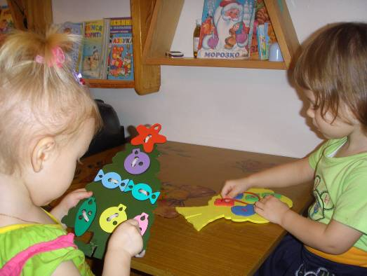
Для шнуровки полезно предложить детям специально изготовленные приспособления, которые продаются в магазинах игрушек. Бывают очень простые шнуровки, например, большое деревянное яблоко и деревянная иголка со шнурком в виде червячка, деревянная пуговица и другие. Можно предложить малышам и самодельные наборы. Набор для вышивания, который представляет собой натянутую на рамку канву с большими ячейками и деревянную иглу со шнурком. Или небольшие досточки из оргстекла, на которых имеются отверстия по краю формы фигуры и цветной шнурок. Самое простое, что может делать двухлетний ребенок, - проталкивать шнурки в отверстия и вытаскивать их с обратной стороны. Когда ребенок «пройдет» весь путь шнурком по отверстиям он увидит форму предмета (груша, шарик, флажок и др.)
Нарисуйте на небольших кусочках крагиса любой сюжет понятный детям, но обязательно свяжите этот сюжет со шнуровкой. Например, слоник, у которого на рубашке очень много дырочек. Вы просите ребенка помочь починить слонику рубашку. Или курочку маму, а недалеко от нее находятся цыплята. Вы просите ребенка помочь цыплятам отыскать дорожку к курочке маме. Ребенок продевает шнурок в дырочки, получается дорожка.
Можно предложить малышам сюжетные шнуровки. Они чаще всего представляют плоскостные изображения. Сверху одного предмета, в котором имеются отверстия, накладывается другой предмет, в котором тоже имеются отверстия.
Главное, чтобы эти самые отверстия совпали друг с другом. В заячьи лапки прошнуровать морковку, а для белки – грибы, шишки.
Новогоднюю елочку украшают елочные игрушки, а дерево яблоки, груши, бабочки, листочки.
В играх со шнуровками надо действовать от простого к сложному.
Игры с пуговицами.
Цель: стимулировать воображение, развивать творческие способности, мышление, совершенствовать тонкие движения пальцев рук.
Из разноцветных лоскутков вырежьте силуэты дерева, на него пришейте пуговицы. Дайте ребенку силуэты яблок, пусть он пристегнет. Порадуйтесь «выросшим яблокам».
А вот разноцветная полянка, на ней вразброс пришиты пуговицы: «Какая она у нас скучная, давайте сделаем нашу полянку веселой!»
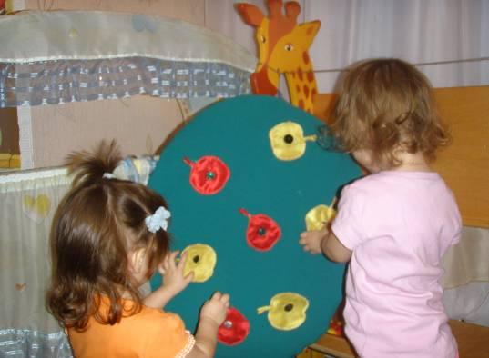
Предлагаем детям пристегнуть цветочки, бабочек, солнышко. Вот полянка оживилась. Дети называют, какого цвета «выросли» цветы, летают «бабочки». У картонной куклы кофточка украшена множеством пуговок. К ней можно пристегнуть юбку, жилетку, сарафан, брюки, шорты, пояс, кармашки.
Из цветного сукна вырежьте силуэт машины, парохода, самолета. Пришейте пуговицы, чтобы пристегивать детали: крылья, парус, колеса, окна парохода.
Все эти игры помогут малышу вовремя научиться застегивать пуговицы на своей одежде. Этот навык, тренируемый повседневно, в свою очередь, сделает его пальчики более умелыми и ловкими. Стимулирует воображение, развивает творческие способности, мышление и дальнейшее совершенствование тонких движений пальцев рук.
Игры с вкладышами
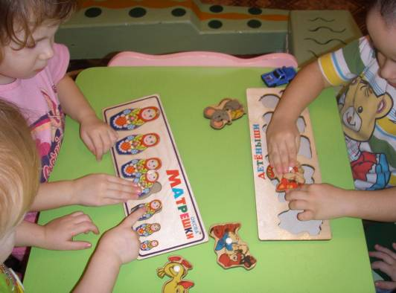
Цель: развивать творческие способности, мышление, совершенствовать тонкие движения пальцев рук, активизировать речь, закреплять знания о цвете.
Планшетами с вкладышами, на которых изображены разные предметы или животные, можно играть с детьми в возрасте от 8 месяцев.
Наряду с развитием мелкой моторики происходит знакомство с основными звукоподражаниями, развитием фонематического слуха, памяти, внимания, цветоразличие. Сравнивая фигурки по размеру, ребенок тренирует оптико - пространственное мышление, получает навыки решения глазомерных задач. Ребенок осмысленно употребляет слова «большой», «маленький», «средний», «больше чем», «меньше чем».
Используя фигурки в качестве счетного материала, ребенок легко усвоит порядковый счет.
Задание на обведение фигур по контору и штриховку улучшают координацию движений, эффективно готовят руку к письму.
Не стоит огорчаться и подгонять малыша, если у него что-то не получается. Каждый ребенок развивается в особенном темпе, и если что не получается сию минуту, обязательно выйдет потом. Предлагайте малышу посильные задания и радуйтесь вместе с ним достигнутым результатам.
Мягкий конструктор
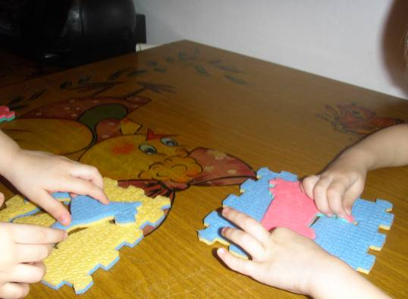
Предложите ребенку конструктор из полипропилена, пластмассы, научите соединять две детали простым способом: сложить, приложить, вставить.
Заранее удалите из игрушки какую-нибудь мелкую деталь. Пусть ребенок сам найдет и вставит деталь. Бесценный материал для развития внимания, мышления. Способствует интенсивному развитию движений пальцев рук. Обратитесь к этим играм, вы сможете множество упражнений, занятий, интересных и необходимых малышу.
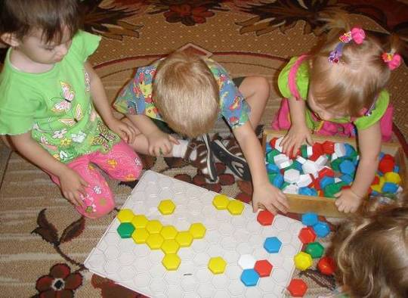
Мозаика.
У детей двух с половиной лет слабо развито образное мышление, поэтому он не может использовать мозаику по ее прямому назначению – для выкладывания узоров или картинок по образцу, и, тем не менее, он может играть с мозаикой.
Для начала детей нужно просто научить вставлять «кнопки» мозаики в дырочки: это не так-то просто для двухлетних малышей. Пусть он это делает в любом порядке, пока не надоест; это прекрасное упражнение для развития тонкой моторики.
Следующее задание может быть сложнее: расположить элементы мозаики на одной линии или через определенный интервал между ними. Здесь требуется не только ловкость пальчиков, но и глазомер (образец задается взрослым).
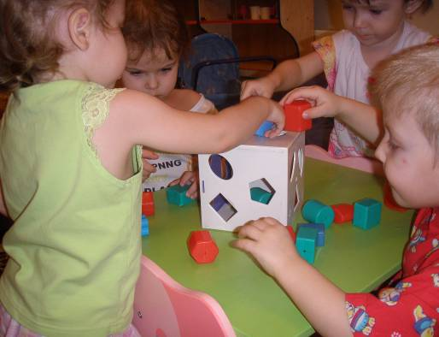
Почтовый ящик.
Игрушки такого типа можно сегодня найти в продаже. Это коробка с прорезями, в которую можно бросать фигуры разной формы: куб, цилиндр, треугольная призма, прямоугольный брусок и т. д. Прорези в коробке подходят для определенной фигуры. Детям предлагают опускать письма (фигуры) в ящик, причем каждое письмо – в свое отверстие. Не следует подсказывать малышам, куда опускать письмо, фигура сама поможет им найти правильный выход из каждой ситуации. Надо следить, чтобы дети не пытались силой протолкнуть фигуры в отверстие, а перебирали всевозможные варианты, поворачивая фигуры сложной формы так, чтобы добиться соответствия разворота по форме прорези.
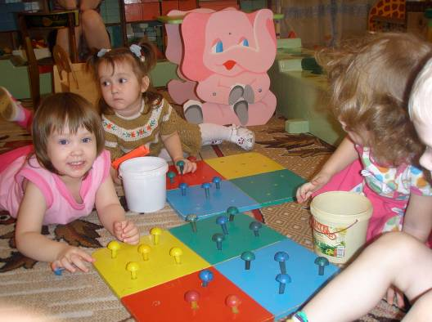
Посадим грибочки.
Для этого занятия используются «втыкалочки» (четырехцветная доска с круглыми отверстиями и грибочки (красные, желтые, зеленые, синие), которые вкладываются, вставляются в отверстия). Взрослый обращает внимание детей на ведерки, в которых лежат грибочки («втыкалочки»). Сначала взрослый сам показывает, как надо вставлять грибочки в отверстия, а потом просит детей повторить его действия. «Посмотри, я взяла грибок красного цвета и посадила его на красную полянку. Ты тоже возьми грибок красного цвета, как у меня, и посади его рядом с моим на красную полянку. Наши грибки одинаковые красного цвета». При этом хвалит детей, подбадривает, помогает при выполнении первых движений. В заключение, взрослый вместе с детьми рассматривает столик «полянку», полную грибочков, поддерживая радостное эмоциональное состояние малышей мимикой и словами.
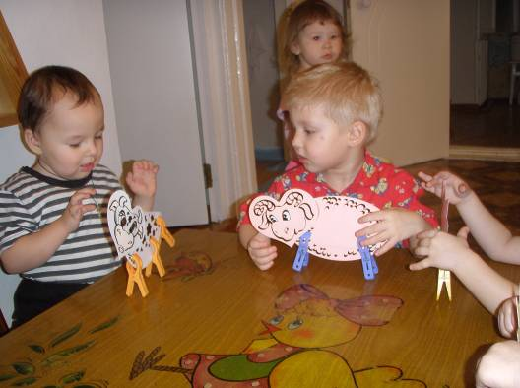
Прищепки.
Цель: развивать мелкую моторику, воображение, закреплять знания о цвете.
Нравятся детям играть с бельевыми прищепками. Взрослый показывает детям прищепки и просит подать прищепку, называя цвет. Если малыш затрудняется, взрослый делает это сам. Показывает, как тремя пальчиками можно прицепить прищепку. К кружку, вырезанному из желтого картона. Обращает внимание, кружок – это солнце, а прищепки станут лучиками. Обратите внимание на то, что взрослый должен прицеплять прищепки тремя пальцами, т. к. детям важно видеть правильные движения. Многократные повторение движений разжимания и сжимания прищепок тренирует кончики пальцев рук, оказывает тонирующий массаж и давление на точки мускулатуры, отвечающие за активизацию центров головного мозга. Наблюдая, какой рукой предпочитает работать ребенок, можно определить ведущую руку. Однако желательно, чтобы он работал обеими руками.
Протяните веревку на уровне роста детей, покажите, как можно развешать кукольное белье, платочки и ленточки. Затем прицепить все вещи прищепками и оставить для просушки.
Кнопочки, липучки.
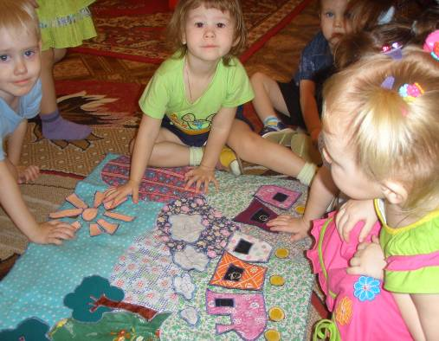
Цель: способствовать развитию координации движений и результативности действий, развивать мелкую моторику пальцев рук, активизировать речь, закреплять знания о цвете. Изготовьте пособия для развития координации движений ребенка. Для этого нам понадобятся плотный кусок ткани зеленого цвета, кнопки, которые продаются в магазинах для рукодельниц, связанные крючком цветочки или сшитые из ткани. На плотный кусок ткани зеленого цвета пришейте нижнюю часть кнопки. Вот получилась полянка. Рядом с полянкой разложите
разноцветные, самосвязанные цветочки. На которые пришита вторая часть кнопки. Покажите детям, как надо вставлять одну часть кнопки в другую.
Объясните малышам что, когда кнопка застегнется, можно будет услышать небольшой щелчок. Предложите детям украсить полянку цветами. Попросите кого-нибудь из детей отыскать цветочек определенного цвета и вставить в кнопочку. Тот же принцип работы действует и с липучками, только вместо характерного щелчка, ребенку придется проверить «приклеилась» ли деталь, слегка потянув ее на себя.
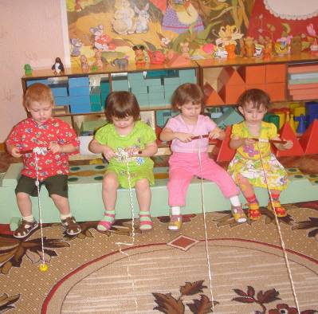
Сверни ленту.
Цель: развивать мелкую моторику, знакомить
с понятием длинный – короткий. Можно устроить соревнование по сворачиванию разноцветных лент, наклейных на стержни карандашей или палочек. Если ленты будут разной длины, то сворачивание длинной займет больше времени. Обратите внимание детей на то, что одну из лент удается свернуть быстрее, чем другую, разверните их в полную длину и положите их так, чтобы разница в длине была хорошо заметна. Пусть дети сами догадаются о причине неудач, соревнующихся, чьи ленты были длиннее. После этого он сразу станет обращать внимание на длину ленты, которую берет.
Игры с кольцами.
Цель: развивать мелкую моторику, зрительное внимание, мышление, действовать по образцу, закреплять знания о цвете,
Обязательно предложите малышу игры с кольцами.
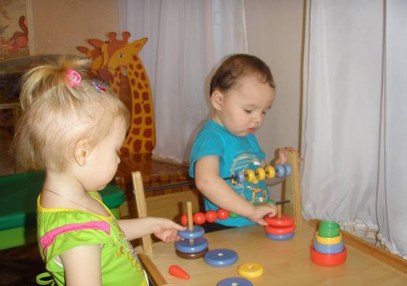
Научите его надевать кольца на стержни, держа кольца кончиками двух или трех пальцев (не зажимая в кулак).
«Посмотри, какие у нас башенки. Давай с ними поиграем. Смотри, какая наверху шишечка. Вот я сниму шишечку, положу ее сюда. А теперь я сниму колечко и положу рядом с шишечкой. Снова сниму колечко и положу его. А теперь я надену все колечки на палочку. Вот какая красивая башенка. А теперь и ты повтори за мной». Предложите повторить за вами такие действия:
Три кольца уложены на плоскости вертикально. Сопровождайте упражнение
такими словами: «Одно колечко в середине, одно колечко сверху, одно снизу».
Три кольца уложены горизонтально. «Одно колечко в середине, одно слева, одно справа»
Пять небольших колечек наденем по одному на каждый пальчик левой руки, затем на каждый пальчик правой руки. Надевая, называем пальчики: «Большой, указательный, средний, безымянный, мизинец».
Снимая колечки, укладываем их в горизонтальный ряд. Поместите на небольшом расстоянии друг от друга пять колечек. Предложите, чтобы пальчики последовательно прошагали по кольцам туда и обратно.

Вид занятия: Мастер - класс
«Нетрадиционные методы в работе с детьми по развитию мелкой моторики рук»

Цели: показать методы и приёмы работы с детьми по развитию мелкой моторики рук . Сочетать игры и упражнения для тренировки пальцев с речью детей. Подтвердить целесообразность проведения подобных занятий воспитателями логопедических групп. Установить, влияет ли развитие пальцевой моторики на коррекцию звукопроизношения у детей.

Материал: бельевые прищепки, мячи - ёжики, пробки от пластиковых бутылок, счётные палочки, китайские шары, верёвка с узлами, «сухой бассейн» с горохом и фасолью, фонограмма, цветная бумага.

ХОД ЗАНЯТИЯ:
Для развития мелкой моторики рук, перед началом занятия, я использую упражнение для самомассажа. Эти упражнения помогают детям настроиться на работу. Есть несколько видов самомассажа. Самомассаж подушечек пальцев. Упражнение сопровождается чтением стихов. Бывает самомассаж с предметами и без предметов.
Массаж подушечек пальцев. Большой палец становится на ноготь массируемого пальца, а остальные пальцы прижимают
подушечку снизу, разминая её. На каждую строчку стиха - разминание подушечки одного пальца.
Левая рука
Большой палец - дети любят всех зверей: Указательный палец - птиц и ящериц, и змей, Средний палец - пеликанов, журавлей, Безымянный палец - бегемотов, соболей, Мизинец - голубей и глухарей, Правая рука
Большой палец - и клестов, и снегирей. Указательный палец - любят горного козла, Средний палец - обезьянку и осла, Безымянный палец - дикобраза и ежа, Мизинец - черепаху и ужа. Хорошо использовать массаж подушечек пальцев с предметами.
Предметы вызывают у детей большой интерес и повышают работоспособность.
Упражнения с прищепками.
Берём бельевые прищепки и прищепляем ногтевые фаланги пальцев (кроме большого) на каждый слог. Прищепки должны быть не тугие, чтобы не повредить пальчики детей.
Левая рука
Вот проснулся, встал гусёнок,
5 4 3 2
Пальцы щиплет он спросонок.
2 3 4 5
Правая рука
- Дай, хозяйка, корма мне
5 4 3 2
Раньше, чем моей родне!
2 3 4 5
Массаж фаланг пальцев рук
Это упражнение учит детей слышать рифму, ударение, делить слова на слоги, что важно при обучению письму.
Направление массажных движений - от ногтевых фаланг к основаниям пальцев. На каждый слог - разминание одной фаланги.
Левая рука. Правая рука.
По-пу-гай мизинец Са-мо-лёт мизинец
Во-ро-бей безымянный Теп-ло-ход безымянный
Пе-ли-кан средний Вер-то-лёт средний
Со-ло-вей указательный Вез-де-ход указательный
Пти-цы большой Транс-порт большой
Массаж ладоней рук.
Для этого упражнения, хорошо использовать, мячи ёжики. Движения соответствуют тексту.
Вы длинней найдёте вряд ли. 3-й 3-й
Клювом меряться пришли 4-й 4-й
Аисты и журавли 5-й 5-й
Упражнение, развивающее координацию движений кистей рук. «Китайские шары»
Берём пару шаров, кладём их в одну руку и без помощи второй руки стараемся обвести один мяч вокруг другого. После двустишия - смена рук.
Вы видали циркача?
Мяч идёт вокруг мяча!
Кружит с видом знатока,
Будто шмель вокруг цветка.
«Узловка»
Берём верёвку диаметром 4-6 мм и завязываем на ней 4-8 узлов. Подвешиваем её вертикально. Ребёнок пальцами подтягивает узел, а ладонью сжимает его (как при лазанье по канату) и так двигается дальше.
Лезет, лезет альпинист -
В этом деле он артист.
По скале и по верёвке
Он наверх залезет ловко!
«Сухие бассейны»
Делаем «сухой бассейн» с горохом или фасолью. В пластиковые вёдра или миски насыпаем горох или фасоль и, соответственно материалу, подбираем стихотворение.
ГОРОХ
В ведро насыпали горох
И пальцы запустили,
Устроив там переполох,
Чтоб пальцы не грустили.
ФАСОЛЬ
(на дне бассейна прячем игрушки от киндерсюрпризов)
В ведре не соль, совсем не соль,
А разноцветная фасоль.
На дне - игрушки для детей,
Мы их достанем без затей.
Хорошо использовать музыкальные пальчиковые упражнения на родительских собраниях. Предложить родителям выполнить их вместе с детьми. Такие упражнения сближают родителей и детей.
«КРАБ»
Ветер дует, завывает,
Пальму в сторону качает,
А под пальмой краб сидит
И клешнями шевелит.
Чайка над водой летает
И за рыбками ныряет.
Под водой на глубине
Крокодил лежит на дне
«ЧЕРВЯЧКИ» Раз, два, три, четыре, пять -Червячки пошли гулять. Вдруг ворона подбегает, Головой она кивает Каркает - вот и обед, Глядь, а червячков уж нет.
«РЫБКИ»
Пять маленьких рыбок играли в реке.
Лежало большое бревно на песке.
И рыбка сказала - нырять здесь легко.
Вторая сказала - нет здесь глубоко.
А третья сказала - мне хочется спать.
Четвёртая стала чуть-чуть замерзать.
А пятая крикнула - здесь крокодил!
Плывите быстрее, чтоб не проглотил.
Занятия оригами хорошо влияют на развитие мелкой моторики рук у детей. Я предлагаю выполнить поделку «Бабочка». Выполняется она из двух геометрических фигур - круга и квадрата. Используя такие упражнения можно добиться заметного положительного эффекта. Для детей логопедических групп проговаривание стихов одновременно с движениями, делается более громкой, чёткой и эмоциональной, а наличие рифмы положительно влияет на слуховое восприятие. Для этого выбран для каждого из пальцевых упражнений подходящий по смыслу текст. И как показал мой опыт, сочетание пальчиковых упражнений с речевым сопровождением в стихотворной форме позволяет достичь наибольшего обучающего эффекта. Пальчиковые игры вызывают у детей ярко выраженный интерес и эмоциональный настрой. Это позволяет предельно мобилизовать их внимание. Желание детей быстро и точно выполнить пальцевую фигуру стимулирует запоминание. Таким образом, включая упражнения на развитие пальцевой моторики на занятиях, воспитатель играет положительную роль в коррекционном обучении детей с нарушением речи. Стимулирует действие речевых зон коры головного мозга, что положительно сказывается на исправлении речи детей. Совершенствуются внимание и память - психические процессы, тесно связанные с речью. Легче усваиваются навыки письма.

